МОУ «Затеихинская школа»
Пучежского района Ивановской области

Жизненный путь участника Великой Отечественной войны
Патигина Сергея Тимофеевича
(Медаль за бой, медаль за труд из одного металла льют…)

Содержание
- Введение 3
- Основная часть 5
  - Глава 1. Годы, опаленные войной… 5
  - Глава 2. Учитель равен солдату - герою… 7
- Заключение 12
- Приложения 14

- Введение
Все дальше уходят от нас события Великой Отечественной войны, все меньше остается в живых ее участников. Несколько поколений наших современников только по книгам и фильмам могут представить себе все ужасы того времени. Но забыть, вычеркнуть из памяти эти годы нельзя, потому что за ними стоят судьбы людей, ковавших победу на фронтах Великой Отечественной войны и в тылу.
«Люди, покуда сердца стучатся, помните, какой ценой завоевано счастье. Пожалуйста, помните!» Эти слова известного советского поэта Р.Рождественского заставляют нас открывать новые страницы, военные биографии конкретных людей, как пример бескорыстного служения Родине, мужества, стойкости.
2020 год – год 75 - летия Победы советского народа в Великой Отечественной войне. Краеведы нашей школы собрали большой материал об участниках войны и тружениках тыла, среди которых были и выпускники, и учителя Затеихинской, Симаковской, Зарайской школ. Какой вклад внесли они в победу над фашизмом, как сложились их судьбы, что они или их родственники могут нам рассказать о тех событиях? Как война повлияла на их судьбу?
Вот какие вопросы нас волновали в ходе исследовательской работы. Они и стали целью нашего исследования. При сборе материала мы встречались с детьми ветерана Великой Отечественной войны, бывшего учителя истории и директора школы Патигина Сергея Тимофеевича, с его учениками, коллегами по работе, которым довелось трудиться с этим замечательным человеком, работали с личным делом Сергея Тимофеевича в архиве школы. В ходе анализа собранного материала были определены основные задачи:
- Воспитание любви к Родине, народу через героическую судьбу своего земляка Патигина Сергея Тимофеевича, уважения к профессии учителя.

- Формирование чувств сопричастности к памяти и жизни людей, земляков – учителей и учеников Затеихинской школы, спасавших нашу страну и народы Европы от фашизма.
- Развитие положительных черт личности: патриотизма, трудолюбия, целеустремленности, стремления быть достойными людей старшего поколения: земляков – ветеранов Великой Отечественной войны, учителей и учеников Затеихинской школы.
В ходе подготовки исследовательской работы использовали метод опроса, в котором участвовали родственники – дети, Патигина Сергея Тимофеевича, ученики – учителя Пахомова Галина Викторовна, Кулаков Сергей Павлович, Отурина Римма Павловна.
Без этого невозможно формирование нравственной личности, в преемственности поколений формируются чувства гражданственности. Без прошлого нет настоящего, а без настоящего нет будущего.

- Основная часть
Глава 2.1. Годы, опаленные войной…
О жизни Патигина Сергея Тимофеевича (Приложение 1. Фото 1) рассказывают его дети Валентина Сергеевна Круглова, Валерий Сергеевич Патигин: «Он родился в деревне Кирикино Старо-Гольчинского сельского совета Вичугского района Ивановской области 12 мая 1923 года в рабочей семье. Семья состояла из семи человек. Родители: мать, Клавдия Егоровна 1900 года рождения, и отец, Тимофей Михайлович, работали на фабрике «Красный Профинтерн» № 3 в поселке Кирикино.
Сергей Тимофеевич учился сначала в Старо-Гольчихинской начальной школе, затем в Вичугской средней школе № 4. В 1939 году окончил 7 классов.
После окончания школы работал на фабрике в качестве подборщика товара в товарной конторе в течение одного года. Затем окончил школу мастеров в городе Вичуге и продолжил работать на фабрике в качестве ткацкого помощника мастера до начала Великой Отечественной войны.
В 1941 году из города Вичуга был призван в армию, где окончил курсы связистов. (Приложение 1. Фото 2)
Сначала он воевал под Брянском, затем в 1942 году их часть, которая входила в Иваново-Вознесенское ополчение, была переброшена под Сталинград. Во время движения к Сталинграду их дивизия шла по степи мимо полей с арбузами. Солдаты, из-за недостатка воды, ели арбузы. Многие из них после этого заболели дизентерией, но затем вылечились сухарями и крепким чаем.
В пехоте служил связистом, был командиром отделения в звании сержанта. Это было самое трудное время. Немцы беспрестанно бомбили город. Начинались холода. Уцелевших домов практически не было. Кое-где в

подвалах еще оставались не успевшие эвакуироваться мирные жители, в том числе и дети. Солдаты делились с ними продуктами питания. Даже ночью
невозможно было расслабиться. Связь была необходима постоянно, а из-за бомбежек и артобстрелов она часто прерывалась. Поэтому отец и его
подчиненные оказывались под бомбами и снарядами. Порой ценой своей жизни, они восстанавливали связь.
Однажды отправленный на задание связист не вернулся, а связь восстановилась. После артобстрела солдата нашли мертвым, с зажатым в руке проводом.
Их рота неоднократно попадала под бомбежку. Однажды, во время очередного налета немцев, их окоп от взрыва снаряда был засыпан землей. Отец выжил благодаря тому, что не лег на дно окопа, а сидел, и штык от оружия был виден. Поэтому однополчане его быстро обнаружили. Отца тогда сильно контузило. А его товарищ задохнулся на дне окопа. (Приложение 1. Фото 3)
Не раз приходилось прокладывать кабель в ночное время, встречаться с немецкими разведчиками, но все обходилось, все возвращались живыми.
Однажды, когда была сильная перестрелка, пропала связь с полком (обрыв кабеля), и папе пришлось устранять неисправность на линии. Когда он бежал с катушкой, разорвалась мина, и осколок попал в правую руку и почти ее оторвал. Ему самому пришлось останавливать кровь, перетянув ремнем руку выше локтя, и отправиться в медсамбат, где ему во время операции ампутировали кисть правой руки. Это было 22 сентября 1942 года.
После этого отца мобилизовали и отправили в Среднюю Азию в госпиталь в город ОШ. Там он находился с 5 декабря 1942 года по 15 февраля 1943 года.
Сергей Тимофеевич награжден Орденом Великой Отечественной войны 2 степени и Медалью за оборону Сталинграда. В 1947 году награжден Медалью «За победу над Германией в Великой Отечественной войне», имеет Медаль «20 лет победы в Великой Отечественной войне 1941-1945», Медаль «50 лет Вооруженных сил СССР», Юбилейную Медаль «За доблестный

труд. В ознаменование 100летия дня рождения Владимира Ильича Ленина» в 1970 году. (Приложение 1. Фото 4)

Глава 2.2. Учитель равен солдату - герою…
В 1943 году Сергей Тимофеевич, после возвращения с фронта, поступает в Вичугское педагогическое училище. Учиться ему приходилось нелегко, так как надо было заново научиться писать левой рукой.
8 июня 1946 года Совет Вичугского Педагогического училища своим решение присваивает Сергею Тимофеевичу звание - учитель народной школы и направляет его в распоряжение Пучежского Районо. (Приложение 2). 26 августа 1946 года назначен учителем Пучежской семилетней школы. (Приложение 3), а 25 августа 1947 года переводят на работу в Дубновскую начальную школу согласно его заявления от 20 августа 1947г (Приложение 3. Фото 1)
Во время работы в Дубновской школе Сергей Тимофеевич понимает, что ему нужно учиться дальше, и он поступает на заочное отделение Ивановского Учительского института на исторический факультет. В то время было не так много учителей, имеющих или получающих высшее образование, да еще и мужчин, поэтому в 1950 году на основании приказа Облоно за № 359 от 29 мая 1950 года Пучежский Роно переводит Сергея Тимофеевича, учителя Дубновской начальной школы, заочника 1-го курса исторического факультета Ивановского учительского института, в Затеихинскую семилетнюю школу директором. (Приложение 4).
Работая директором, преподавал историю, географию, вел историко-географический (краеведческий) кружок по истории края. Именно он положил начало краеведческому движению в Затеихинской школе. В 1952 году закончил Ивановский учительский институт и ему присвоили квалификацию учитель истории семилетней школы. (Приложение 5)

С 1 августа 1950 года по 26 августа 1953года работал директором Затеихинской щколы. В это время проходил курсы повышения квалификации
директоров семилетних школ. ( Приложение 6)
Далее все время работал учителем истории и обществознания в Затеихинской средней школе.
За это время вновь поступил в Ивановский государственный педагогический институт на исторический факультет и в 1959 году закончил по специальности история, но получил квалификацию учитель истории средней школы. (Приложение 7)
Данные архива свидетельствуют о том, что Сергей Тимофеевич был «…высоко квалифицированным учителем, серьезно относился к работе, хорошо знал свой предмет. Уроки проводил на высоком научно – теоретическом и методическом уровне. Учил школьников оперировать фактами из газет и журналов, устанавливать связь с современностью, использовать в ответах сведения, почерпнутые из радио и телепередач.
Сергей Тимофеевич был политически грамотным человеком, использовал на уроках художественную литературу, наглядные и технические средства. Много внимания уделял пополнению кабинета политической литературой и документами. Качество знаний по истории составляло 60 %, по обществознанию 46%. Сергей Тимофеевич умело сочетал учебную и воспитательную работу. Как участник Великой Отечественной войны часто выступал на пионерских сборах и комсомольских собраниях с интересными беседами и докладами, сопровождая их кинофильмами, иллюстрациями.
С 1972 по 1977 годы был руководителем районного объединения учителей истории. Постоянно изучал новинки методической литературы, передовой опыт школы и района, стремился использовать его в практической деятельности. В это же время работал над методической темой
«Патриотическое воспитание на уроках истории».
Активно участвовал в работе партийных собраний, педсоветов и производственных совещаний. Являлся лучшим пропагандистом в системе

политического просвещения. Неоднократно награждался грамотами и ценными подарками райкома КПСС и общества «Знание». (Приложение 8)
А вот таким он остался в памяти своих учеников и коллег.
Вспоминает Отурина Римма Павловна: «С Сергеем Тимофеевичем я работала более двадцати лет. Это внимательный, отзывчивый, дисциплинированный человек. К работе он относился всегда ответственно,
добросовестно. Всегда приходил в школу рано и говорил «А знаете…?» и рассказывал, что произошло в стране, за рубежом. Мы очень внимательно слушали, потому что Сергей Тимофеевич был прекрасным рассказчиком, убедительным оратором и просто начитанным человеком. А дети его слушали, открыв рот. Уроки истории и обществознания всегда были эмоциональны, насыщены интересной информацией, свежими фактами.
Члены краеведческого кружка, которым он руководил, собирали материал об истории Затеихи, окружающих деревень, предметы старины, монеты, старинные денежные купюры. Все это было размещено в кабинете истории. Сергей Тимофеевич был заядлым путешественником. С учащимися школы он не только ходил в походы по родному краю, но и организовывал экскурсии на Горьковскую ГЭС, Балахнинский бумкомбинат.
Был уважаемым учителем в школе среди учащихся, коллег, родителей, жителей деревень. Был романтиком, любил природу. Вечерами слушал пение
соловьев, сидя на крылечке. Звал всегда нас послушать. А мы так и не ходили. А жаль!»
Кулаков Сергей Павлович -- коллега и ученик Сергея Тимофеевича рассказывает: «До сих пор в памяти остались поездки и походы с Сергеем Тимофеевичем, так как мы, деревенские дети, в те годы никуда выехать не могли. Помню поездку на пароходе «ОМ» в Городец, где мы посетили музей, коллективный сад, закрытый шлюз, на который мы попали благодаря выпускнику Сергея Тимофеевича.
Помню и поход в Верхний Ландех. По дороге зашли в селе Симаково, на родину Малыгина Ивана Васильевича - одного из 26 бакинских комиссаров, где ему установлен памятник.

До сих пор удивляет, как чувствовал Сергей Тимофеевич время урока, хотя никогда не носил часов, урок всегда заканчивал вовремя.
Благодаря этому учителю, с детства у меня остался интерес к политической жизни страны. Каждую неделю проводил он для нас политинформации в школе и перед кинолекториями в Доме культуры.
Жизнь Сергея Тимофеевича не огранивалась рамками школы. Он участвовал в художественной самодеятельности, играл в сценках, читал басни, участвовал в шахматных турнирах. Вот таким я помню этого человека и учителя».
В памяти Галины Викторовны Пахомовой остались такие воспоминания: «Сергей Тимофеевич был у нас учителем истории и рисования и классным руководителем с 5 по 8 классы. Он был очень ответственным человеком, душой болел за свое дело. Как классный руководитель, он часто посещал семьи своих учеников, всегда держал тесную связь с родителями, всегда держал их в курсе наших успехов и неудач, хороших и плохих поступков.
На фронте он потерял правую руку, поэтому писал и рисовал левой рукой. Нас, пятиклассников - глупышек, сначала это забавляло. Но, становясь взрослее, мы начинали понимать, что Сергей Тимофеевич смог преодолеть эту трудность, научился управлять левой рукой не хуже, чем правой.
Летом он водил нас в походы по родному краю. В них участвовали ученики не только нашего класса, но и все желающие. (Приложение 9) Благодаря Сергею Тимофеевичу я, например, узнала, откуда берет начало наша река Ячменка. Если мы шалили, он никогда не кричал на нас, старался внушением воспитать из нас честных, правдивых людей, умеющих отвечать за свои поступки. Его любимая поговорка была «кошка скребет на свой хребет».
В классе я была председателем совета пионерского отряда, и нам с Сергеем Тимофеевичем часто приходилось обсуждать отрядные дела. В меня как будто бесенок вселялся, и я начинала возражать Сергею Тимофеевичу. Тогда он спокойно говорил мне: «В тебе сидит дух противоречия».

Кроме педагогической работы, он часто ходил по деревням, рассказывал жителям о международном положении, работал агитатором. Он много читал и нас, учеников, заражал любовью к чтению исторической литературы. Сам он постоянно посещал поселковую библиотеку, знакомился с книжными новинками, рекомендовал их и нам. Именно он привил мне любовь к книге, к чтению.
Скромный человек, он никогда не рассказывал о своем ранении, а мы почему - то стеснялись его спросить, как он воевал, как потерял руку. Сергей Тимофеевич заботился о нашем нравственном воспитании. Если в клубе показывали кинофильм с пометкой «Дети до 16 лет не допускаются», то в Дом культуры нам уже было бесполезно приходить. Сергей Тимофеевич почти не пропускал ни одного фильма, и, естественно, на следующий день нас ждала очень длительная беседа о нарушении правил поведения школьника с последующей записью в дневнике для сведения родителей». (Приложение 10)
Стаж педагогической деятельности более 30 лет. За доблестный труд награжден медалью.
Сергей Тимофеевич был не только замечательным учителем, но и прекрасным семьянином, заботливым мужем, любящим отцом, дедом. В его семье выросло четверо детей: три сына и дочь. (Приложение 11)
Всем детям дал возможность окончить среднюю школу. Трое получили высшее образование, а один сын среднее специальное. В семье детям прививал трудолюбие, уважение к старшим, любовь к чтению.
Им собрана большая библиотека исторической и художественной русской литературой. При его жизни появилось уже 6 внуков, которым он дарил свое тепло, заботу, внимание. Прививал любовь к природе, животным. Часто ходил с ними в лес за грибами, выращивал кроликов.(Записано со слов детей Сергея Тимофеевича)

Заключение.
На протяжении истории человечества ее неизбежным спутником были войны. Во вторую мировую войну оказалось втянуто 61 государство, где проживало до 80% населения планеты.
Для нашей страны самой страшной стала Великая Отечественная война. Она оставила след почти в каждой семье. 27 миллионов своих сыновей и дочерей недосчиталась наша страна за годы Великой Отечественной войны. Среди них были мужчины и женщины, люди разных возрастов, профессий. Не обошла война и учителей, и их учеников. Учитель всегда был впереди, показывал пример. А учитель не мыслим без своих учеников. Не только в военное время педагог являлся примером. Это человек, отдающий всего себя детям, человек, для которого его работа становится смыслом жизни. Такому учителю ставят «5» с плюсом.
По нашему мнению, именно таким педагогом был Патигин Сергей Тимофеевич, проработавший более 30 лет в школе, отдавший все свои жизненные силы, душевное тепло, знания своим воспитанникам, интересовавшийся школьной жизнью, даже находясь на заслуженном отдыхе.
Вот почему мы продолжили работу по сбору материала об участниках Великой Отечественной войны, учителях и учениках Затеихинской школы. Для всей страны 2020 год – год 75- летия победы в Великой Отечественной войне, а для нашей школы это еще и столетний юбилей.
Собранный материал является мощным стимулом патриотического воспитания. Он широко используется на уроках истории Отечества, исторического и географического краеведения, литературы, во внеклассной работе. К 75-летию Победы будет создана «Галерея героев», где достойное место займет и портрет Патигина Сергея Тимофеевича. А для родственников готовится диск об учителях и учениках – ветеранах Великой Отечественной войны, в котором будет включена и

биография Сергея Тимофеевича. Таким образом, мы осуществляем связь поколений деревни Затеиха.

Приложение 1

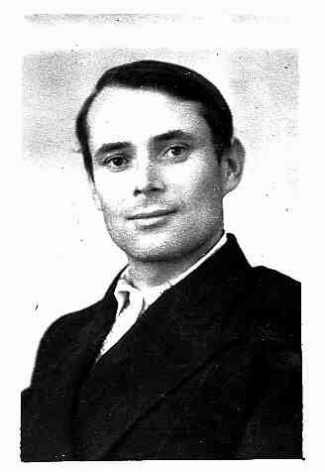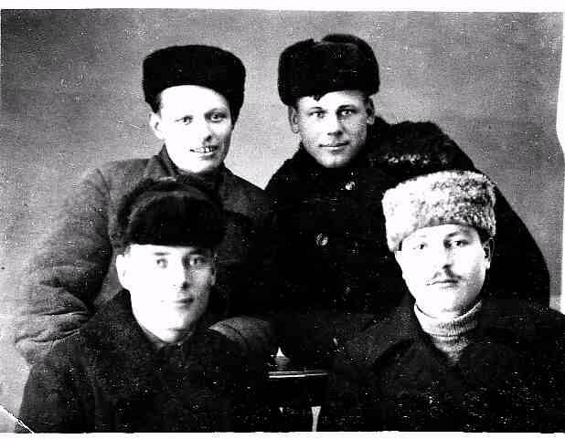
Фото1. Фото 2.
Патигин Сергей Тимофеевич Друзья – связисты

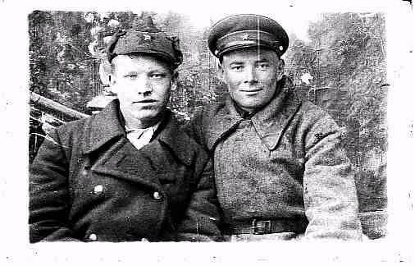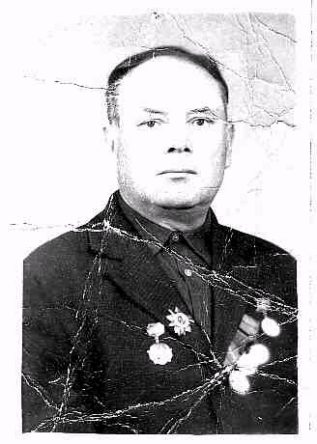

Фото 3. Фото 4.
Друг Сергея Тимофеевича, Сергей Тимофеевич в
который был в окопе послевоенное время

Приложение 2
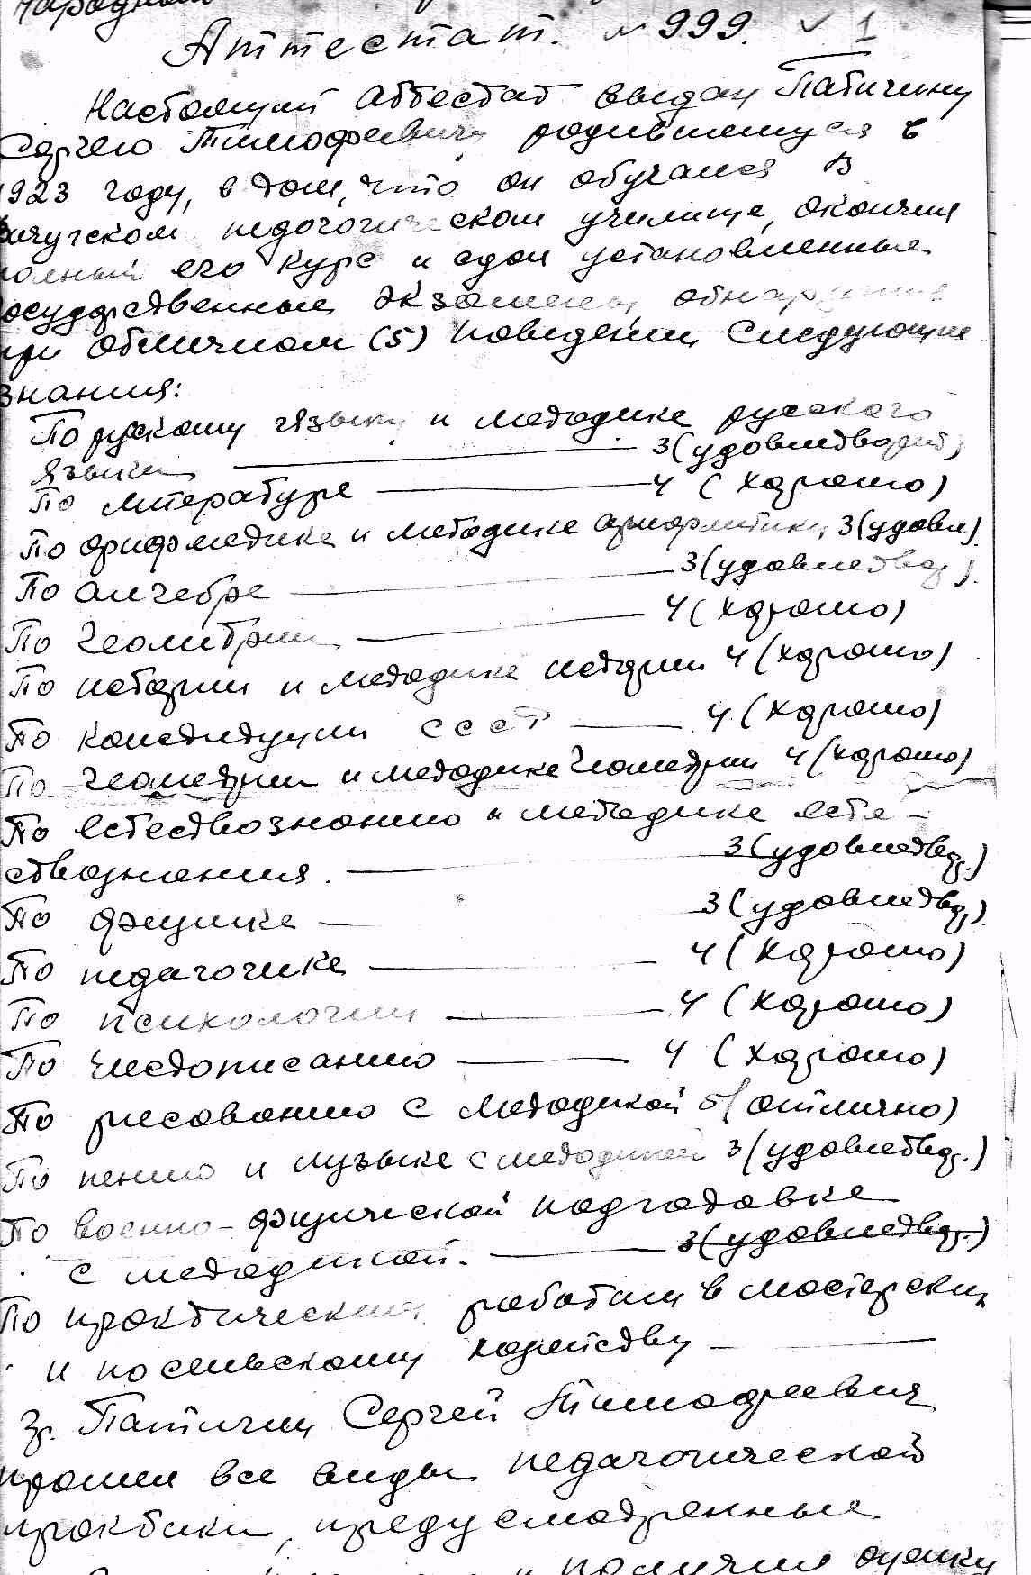

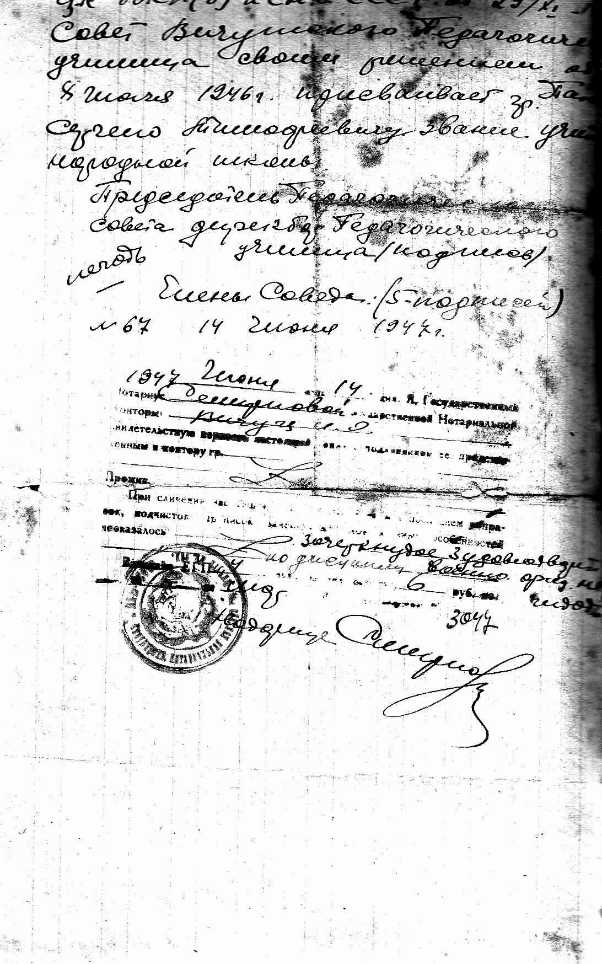

Приложение 3
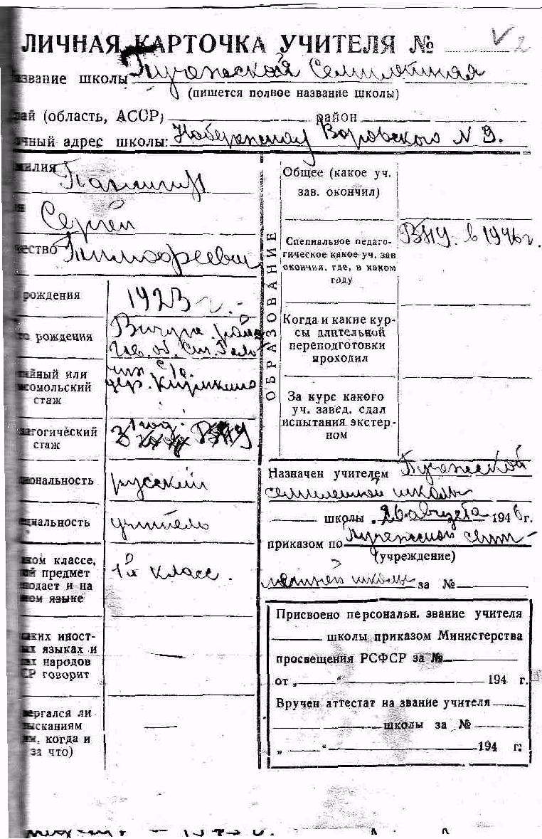

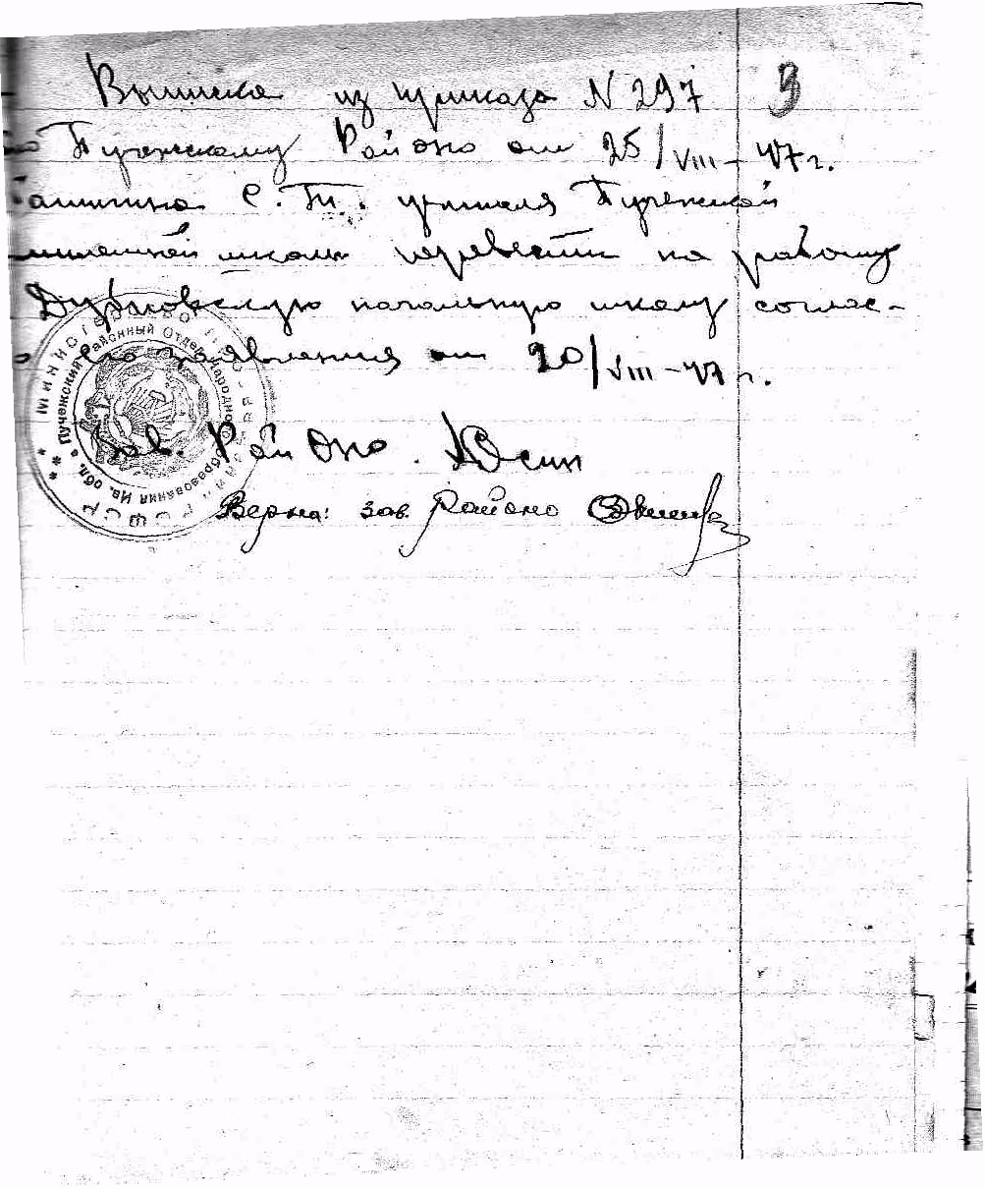

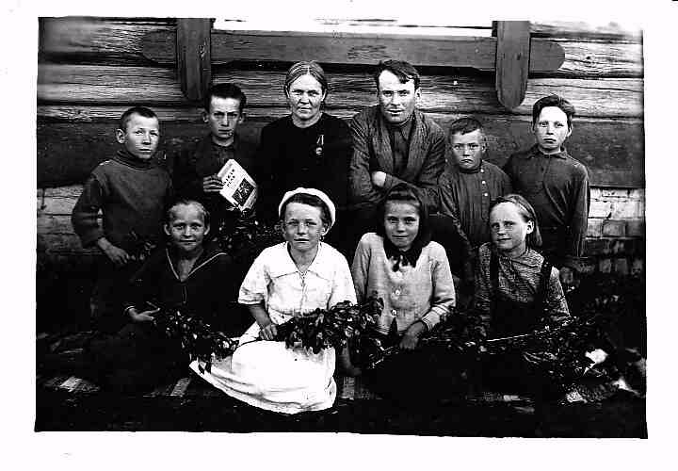
Дубновская школа

Приложение 4
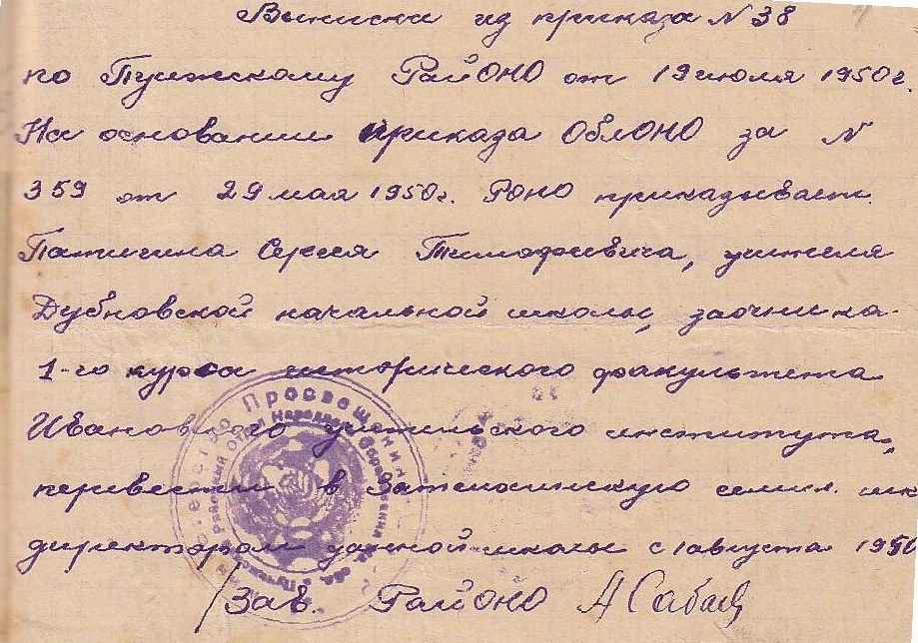

Приложение 5
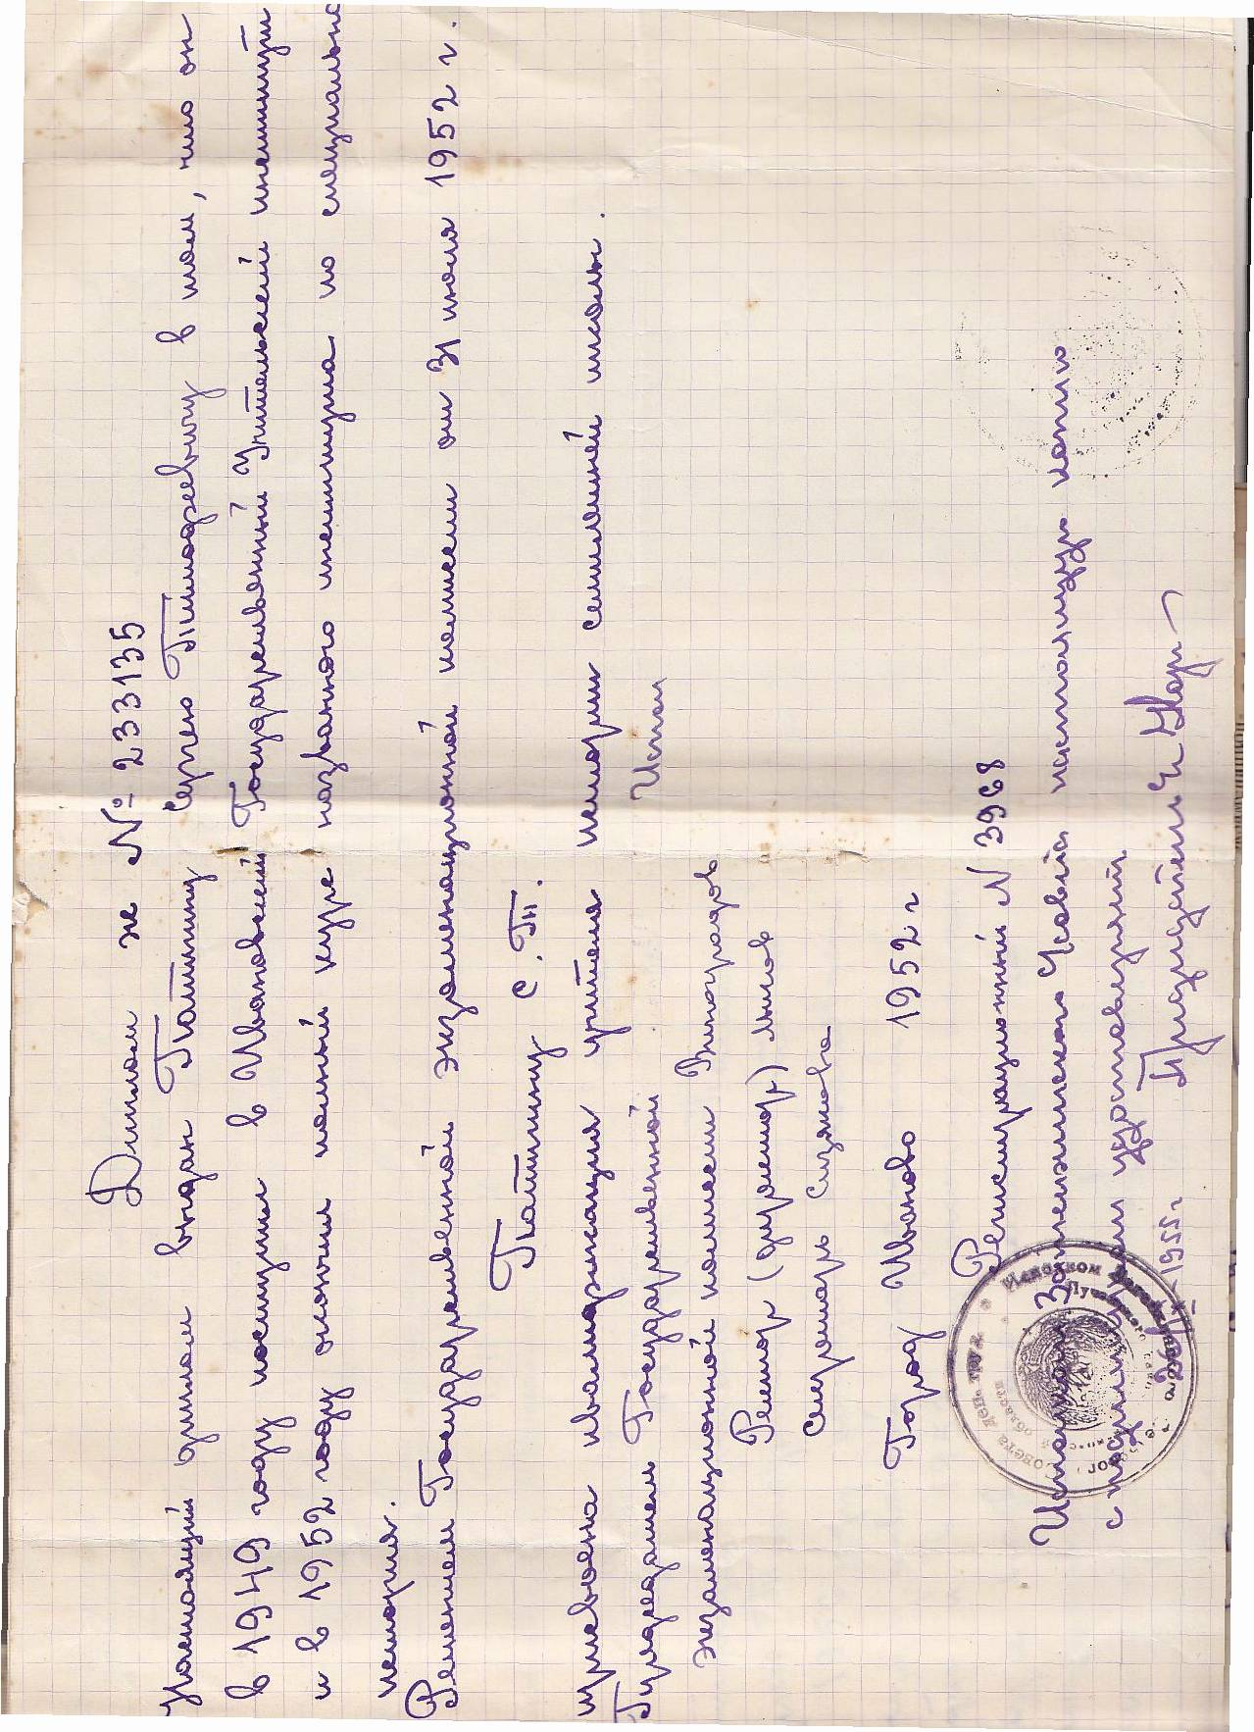

Приложение 6
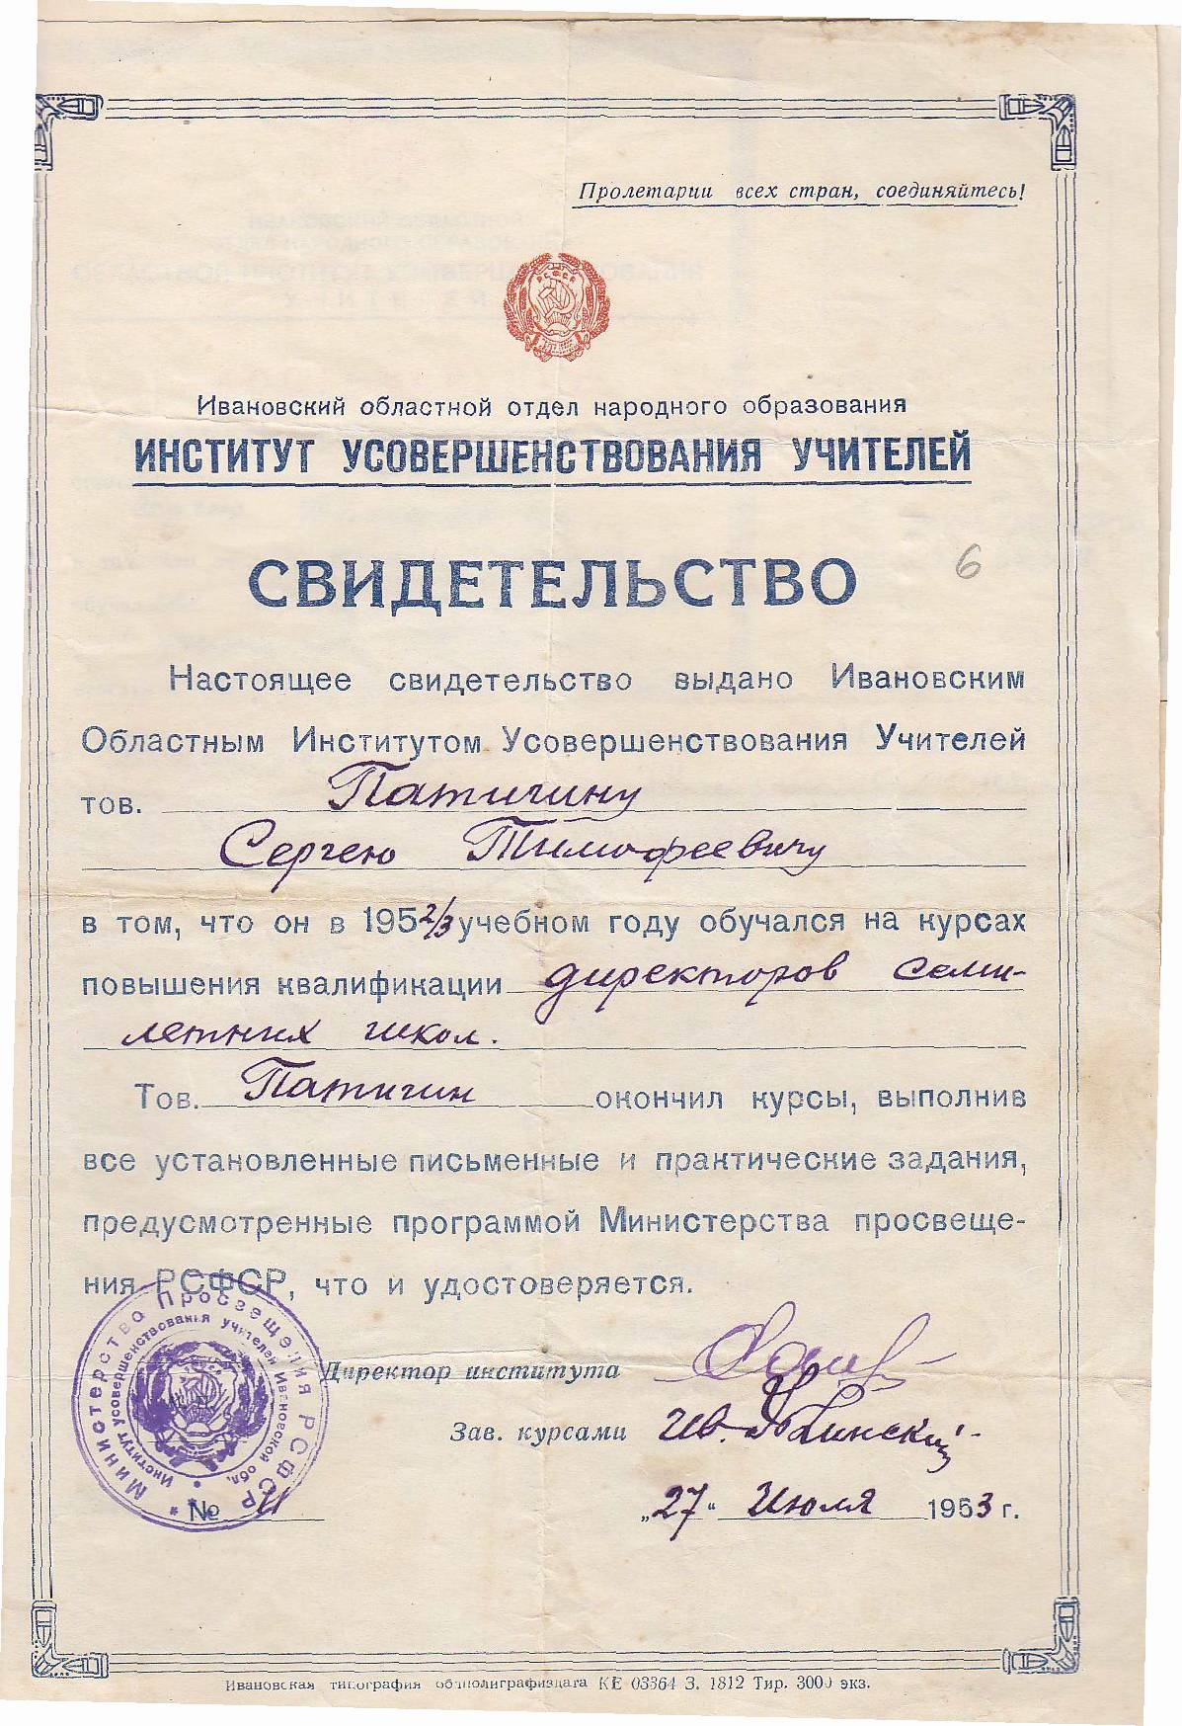

Приложение 7
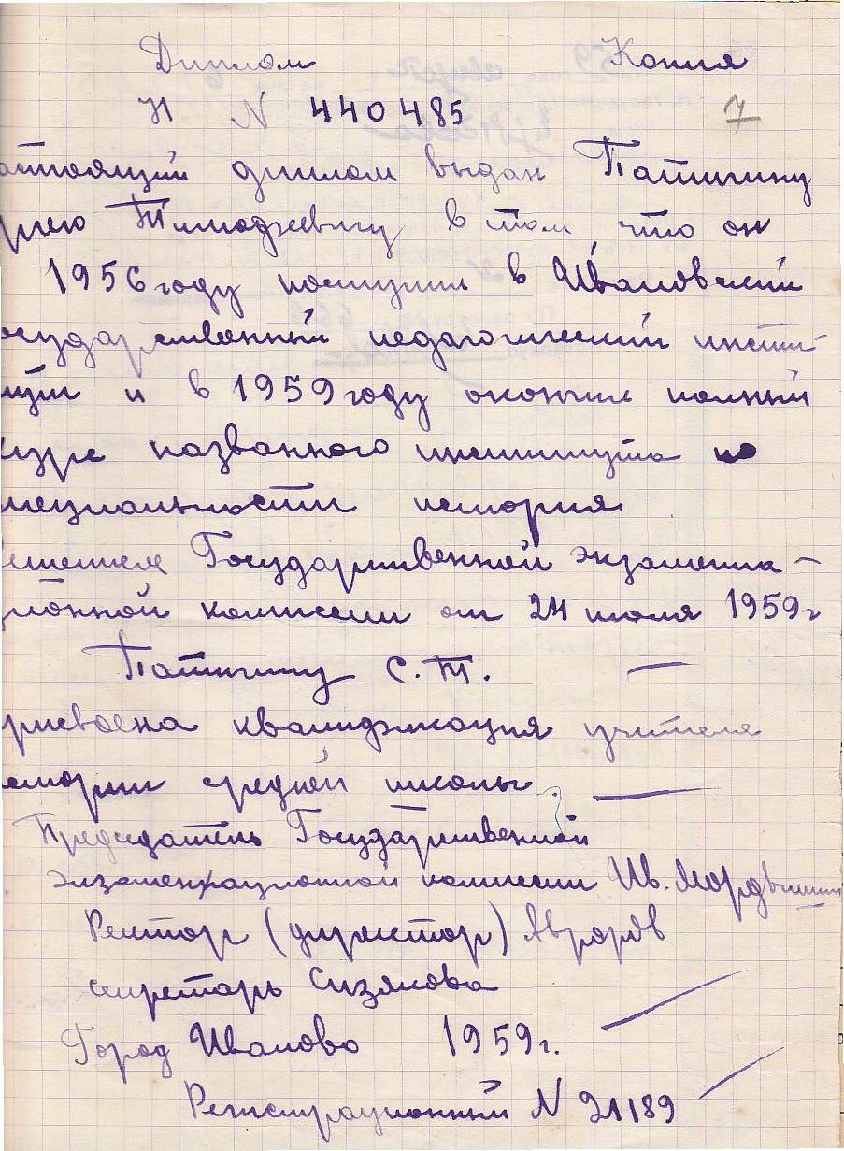

Приложение 8
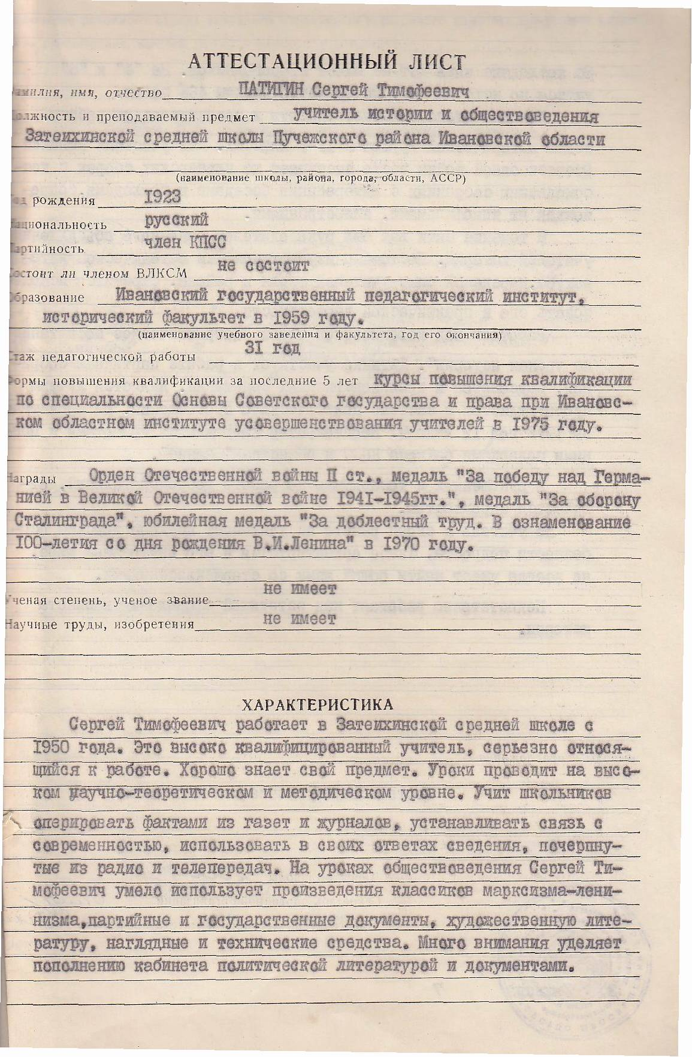

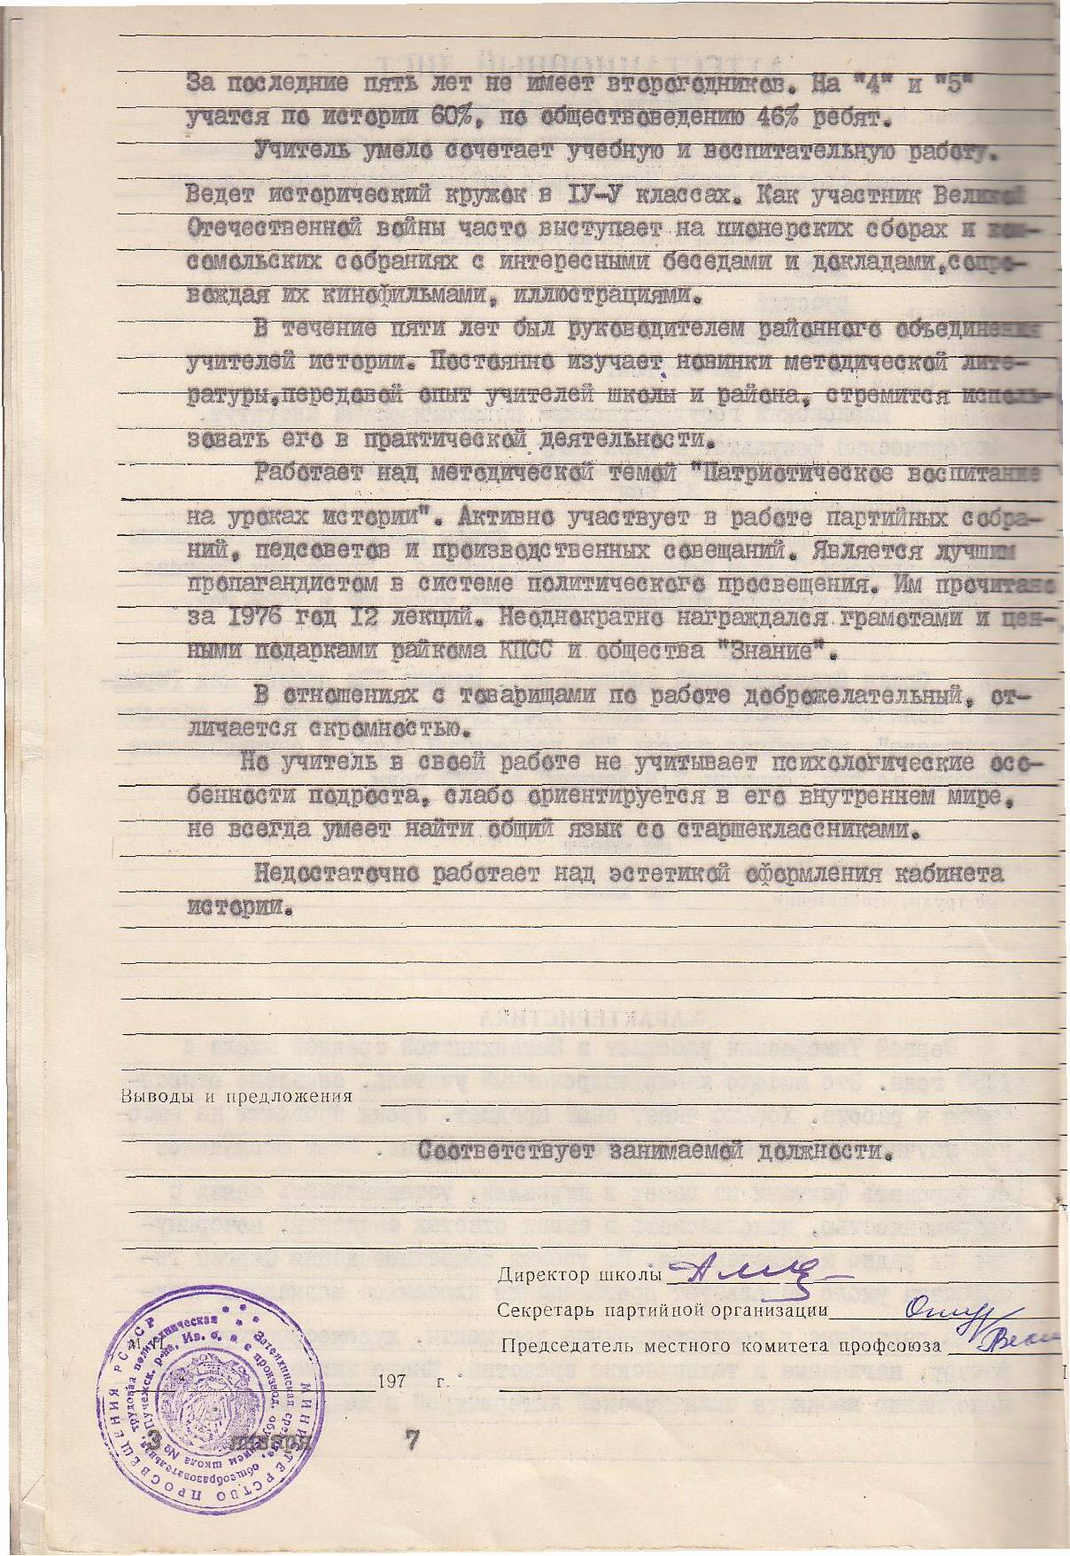

Приложение 9

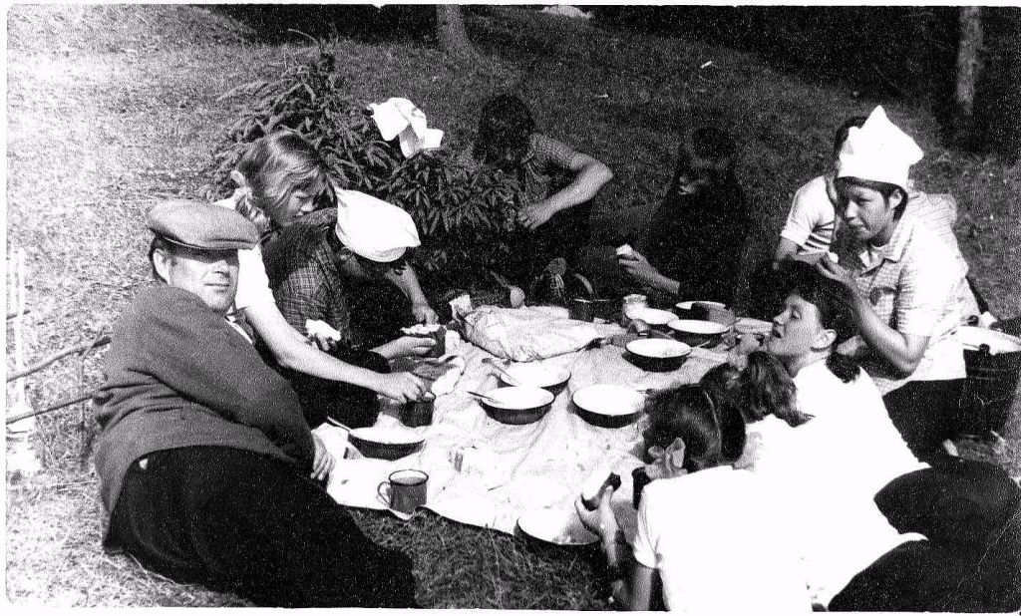
Походы по родному краю
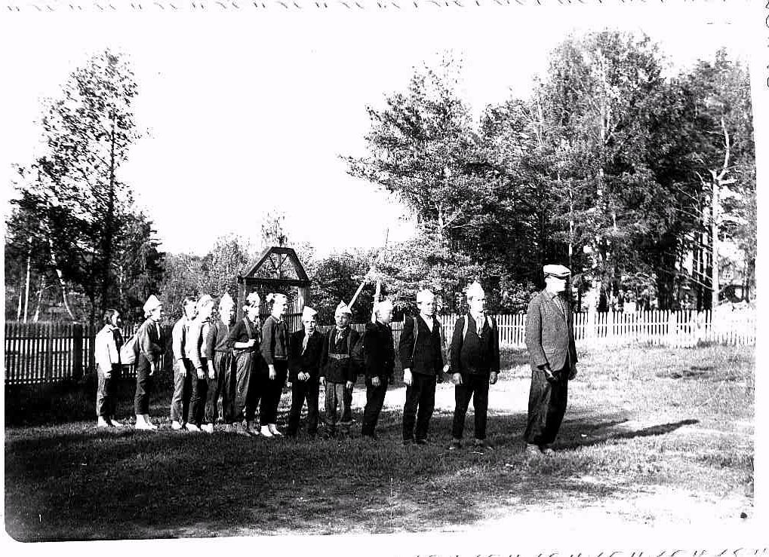

Приложение 10

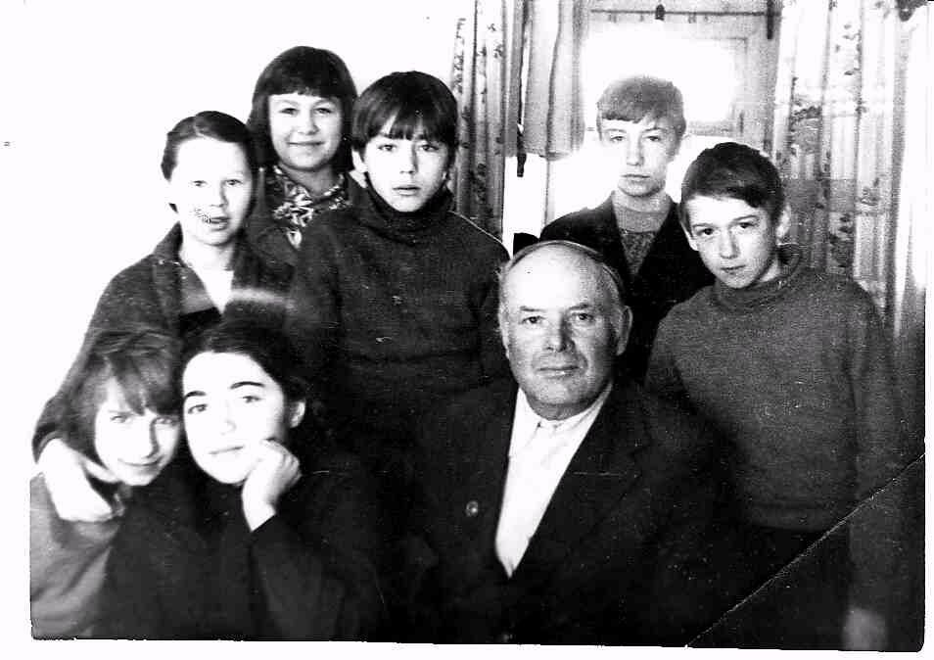
Сергей Тимофеевич с детьми
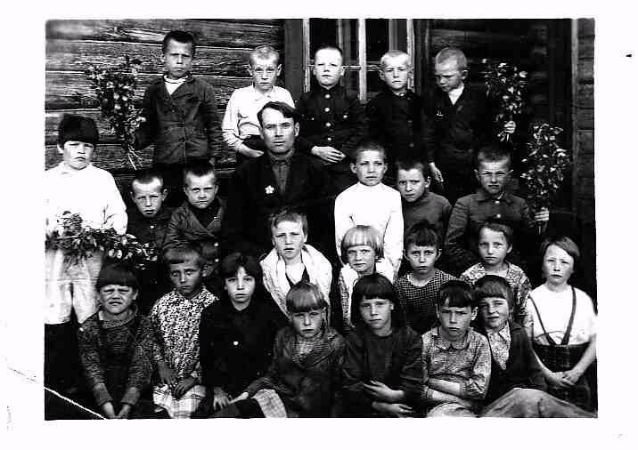

Приложение 11
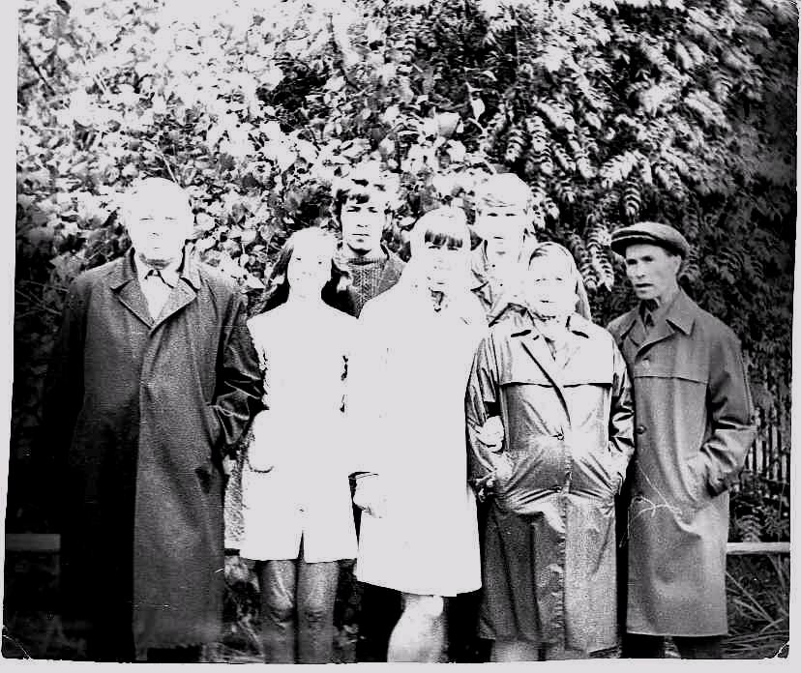
Сергей Тимофеевич с семьей

